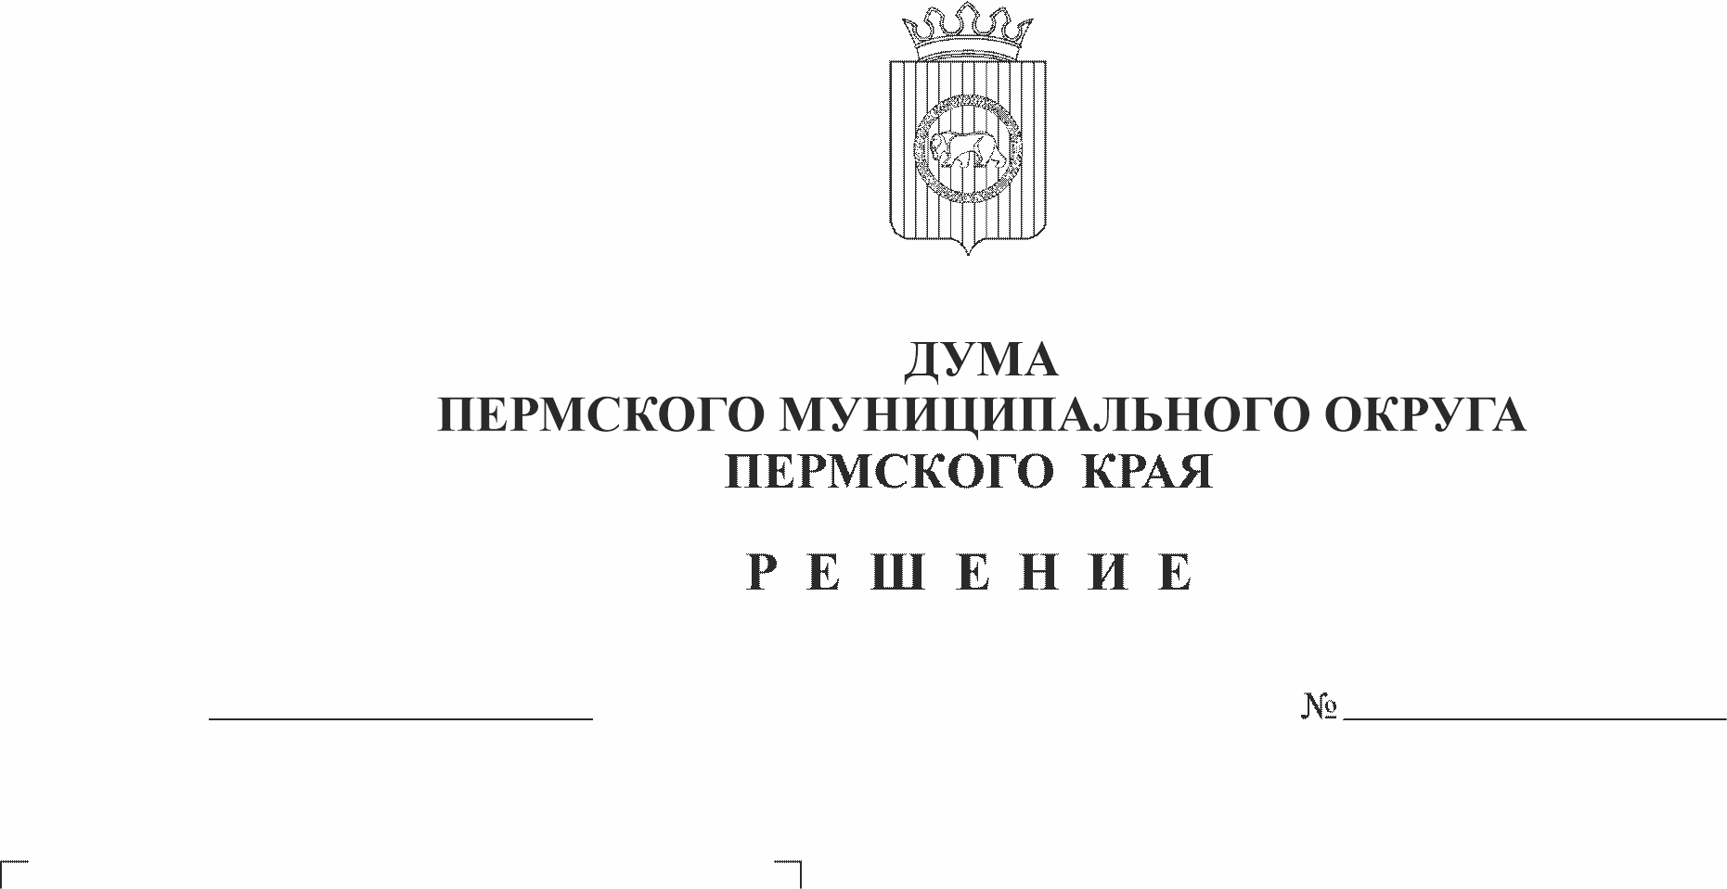
О внесении изменений в таблицу абзаца второго пункта 7 Положения
Проект

22.12.2022
74
об оплате труда руководителей, специалистов, служащих, замещающих должности, не отнесенные к должностям муниципальной службы,
и работников рабочих профессий органов местного самоуправления, утвержденного решением Земского Собрания Пермского муниципального района от 30.10.2013
№ 393
В соответствии со статьями 135, 144, 145 раздела 6 Трудового кодекса Российской Федерации, части 4 статьи 4 Закона Пермского края от 29 апреля 2022 г. № 75-ПК «Об образовании нового муниципального образования Пермский муниципальный округ Пермского края», пункта 1 части 2 статьи 25 Устава Пермского муниципального округа Пермского края,
Дума Пермского муниципального округа Пермского края РЕШАЕТ:
1. Внести в таблицу абзаца второго пункта 7 Положения об оплате труда руководителей, специалистов, служащих, замещающих должности, не отнесенные к должностям муниципальной службы, и работников рабочих профессий органов местного самоуправления, утвержденного решением Земского Собрания Пермского муниципального района от 30.10.2013 № 393 (в редакции от 28.08.2014 № 487, от 24.05.2016 № 151, от 27.10.2016 № 168, от 26.10.2017 № 269, от 26.12.2019 № 21, от 26.11.2020 № 90, от 23.12.2021 № 199, от 27.10.2022 № 25) следующие изменения:
1.1. в разделе 1 позицию
1.7. | Специалист воинского учета | 30,17
изложить в новой редакции:
1.7. | Специалист воинского учета | 28,11
2. Опубликовать настоящее решение в бюллетене муниципального образования «Пермский муниципальный округ» и разместить на официальном сайте Пермского муниципального округа в информационно-телекоммуникационной сети Интернет www.permraion.ru.».
3. Настоящее решение вступает в силу с 01 января 2023 года и применяется, начиная с формирования бюджета Пермского муниципального округа на 2023 год и плановый период 2024 и 2025 годы.

Председатель Думы
Пермского муниципального округа Д.В. Гордиенко

Глава муниципального округа -
глава администрации Пермского
муниципального округа В.Ю. Цветов

